7.189. Слабая сила сопротивления, действующая на спутник в верхних слоях атмосферы, пропорциональна квадрату его скорости 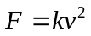. Найти, как зависит скорость спутника массой т, движущегося по круговой орбите, от времени, если при t=0 его скорость была v₀ .

Из-за силы сопротивления за время 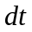 спутник теряет энергию 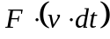, ⇒ 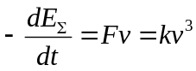
Ш. ⇒ 

